보안 취약점 제보서
금오공과대학교 Canvas LMS / LINUS 통합로그인 SSO 인증 우회
등급: Critical · CVSS 3.1: 10.0 · 작성일: 2026-09-09

1. 요약 (Summary)
금오공과대학교 통합 로그인(LINUS) SAML SSO에서, 비밀번호·OTP·토큰·기존 세션이 전혀 없어도 학번(student ID)만으로 임의 사용자의 Canvas LMS 세션을 발급받을 수 있는 인증 우회 취약점이 존재한다. IdP(SSO 서버)가 클라이언트가 제어하는 쿠키 '_linus_saml_login'의 값(학번)을 인증된 신원으로 그대로 신뢰하기 때문이다. 본 제보서에 첨부한 재현 스크립트 'poc_sso_auth_bypass.py'로 재현을 확인했다.

2. 심각도 (Severity)
등급: Critical
CVSS 3.1 점수 | 10.0 (Critical)
벡터 | CVSS:3.1/AV:N/AC:L/PR:N/UI:N/S:C/C:H/I:H/A:N
판단 근거 | 네트워크 원격, 공격 난이도 낮음, 권한·사용자 상호작용 불필요. 범위 변경(S:C): IdP 인증 판정 결함이 별개 시스템인 Canvas를 침해.
보수적 산정 | 범위 미변경(S:U)으로 보아도 9.1 (Critical)

3. 취약점 유형 (Classification)
- CWE-287: Improper Authentication (부적절한 인증)
- CWE-290: Authentication Bypass by Spoofing (신원 위조에 의한 인증 우회)
- CWE-565: Reliance on Cookies without Validation and Integrity Checking (검증 없는 쿠키 신뢰)
- 실질적으로 IDOR 성격의 계정 탈취(임의 학번 지정 가능)

4. 영향받는 시스템 (Affected Components)
SSO 진입점(SP-init) | https://canvas.kumoh.ac.kr/login/saml (PoC의 주 공격 경로)
IdP / 통합로그인 | lms.kumoh.ac.kr:82 (LINUS)
관련 부수 엔드포인트 | https://lms.kumoh.ac.kr:82/api/v1/saml/redirect.do (인증 없이 SSO URL 반환. PoC 필수 아님)
결함의 핵심 | 쿠키 _linus_saml_login (도메인 .kumoh.ac.kr) — 클라이언트가 값을 자유롭게 설정, 학번을 담음
최종 피해 시스템 | Canvas LMS 세션 쿠키 _normandy_session

5. 사전 조건 (Preconditions)
- 대상 사용자의 학번 1개.
- 그 외 자격증명(비밀번호, OTP, 토큰, 기존 세션) 일절 불필요.
- 클라이언트: Python 3.10+ 와 requests 라이브러리. (브라우저 밖에서 실행해야 Set-Cookie/Location 등 브라우저가 가리는 헤더를 다룰 수 있다.)

6. 재현 절차 (Proof of Concept)
첨부 스크립트 poc_sso_auth_bypass.py 는 다음 흐름을 자동 수행한다:
- 자격증명 없는 새 HTTP 세션에 쿠키 2개를 심는다: _linus_saml_login=<학번>, _linus_saml_domain=/courses (둘 다 Domain=.kumoh.ac.kr, Path=/).
- GET https://canvas.kumoh.ac.kr/login/saml?RelayState=/courses 로 SAML 로그인 흐름을 시작한다. (/login 호출·Bearer 토큰 없음)
- 리다이렉트를 수동 추적하여 IdP가 반환한 자동제출 폼의 SAMLResponse / RelayState 를 추출한다.
- 추출한 값을 ACS 엔드포인트로 form-urlencoded POST 한다 (브라우저 JS 자동제출 대체).
- 응답으로 Canvas 세션 쿠키 _normandy_session 이 발급된다.
- GET https://canvas.kumoh.ac.kr/api/v1/users/self 로 세션을 검증한다 → 200 OK, 해당 학번 계정 반환.
실행 방법:
pip install requests
# poc_sso_auth_bypass.py 의 student_id 를 '임의 학번'으로 설정한 뒤:
python poc_sso_auth_bypass.py
실제 실행 출력 (민감값 마스킹):
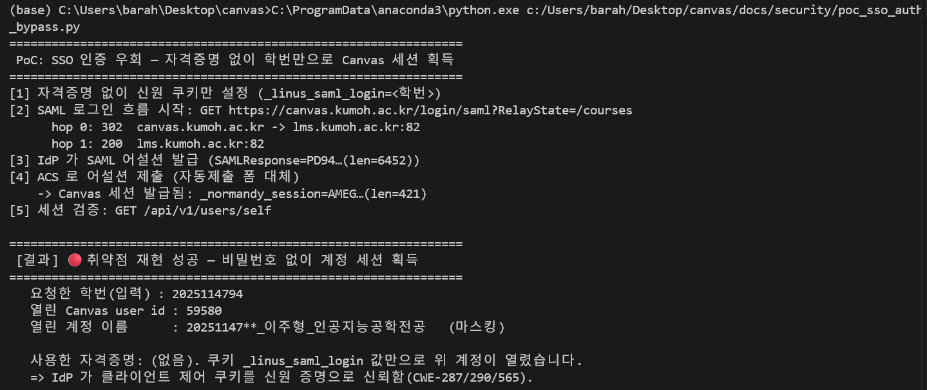
→ 로그인 API 호출이나 Bearer 토큰 없이, 쿠키 _linus_saml_login 값만으로 해당 학번 계정 세션이 열렸다. (대조군: 쿠키를 넣지 않으면 어설션이 특정 사용자에 바인딩되지 않는다.)

7. 영향 (Impact)
학번만 아는 공격자가 임의 학생/교직원으로 Canvas에 로그인하여 다음이 가능하다:
- 기밀성: 성적, 과제 제출물, 개인정보, 강의 자료, 메시지 열람
- 무결성: 과제 제출·수정, 토론 게시, 프로필 변경 등 피해자 명의 행위
- 범위: _linus_saml_login 값이 유일한 신원 입력이고 공격자가 완전히 제어하므로 원리상 모든 학번에 적용된다. 학교 측의 통제된 환경에서 전면 재확인을 권고한다.

8. 근본 원인 (Root Cause)
IdP가 SAML 어설션의 주체(subject)를 서버 측에서 인증된 세션이 아니라 클라이언트가 보낸 _linus_saml_login 쿠키 값에서 결정한다. 이 쿠키는 무결성 검증(서명·바인딩)이 없고 값이 학번(비밀 아님)이라, 어설션 발급이 곧 학번 소지로 축소된다. 부수적으로 /api/v1/saml/redirect.do 가 인증 없이 SSO URL을 반환하나, PoC는 이를 거치지 않고 /login/saml 로 직접 진입해도 동일하게 성공하므로 주된 결함은 쿠키 신뢰 로직이다.

9. 권장 조치 (Remediation)
- [핵심] SAML 어설션 주체를 클라이언트 쿠키에서 결정하지 말 것. 어설션 발급 전 IdP에 정상 인증된 LINUS 세션(비밀번호/OTP로 확립)을 요구하고, 주체는 그 서버 측 세션에서만 도출한다. _linus_saml_login 을 신원 증명으로 사용하는 로직을 제거한다.
- 인증되지 않은 /login/saml 흐름은 IdP 로그인 페이지로 강제 리다이렉트(어설션 미발급)한다.
- 부득이 힌트 쿠키를 유지한다면, 인증된 세션에 서버 서명·바인딩된 값으로만 취급하고 신원 결정에는 쓰지 않는다.
- /api/v1/saml/redirect.do 의 노출 필요성을 재검토한다.
- 최근 이례적 세션 생성·다중 IP 로그인 로그를 점검하고, 필요 시 세션 전면 무효화.

10. 책임 있는 공개 / 윤리 (Disclosure & Ethics)
- 취약점 정보를 외부에 공개·유포하지 않았으며, 학교(정보전산원)에만 비공개로 보고한다.
- 수정 완료까지 상세 PoC(첨부 스크립트 포함)를 비공개로 유지하며, 재현·검증에 협조한다.

11. 제보자 (Reporter)
성명 | 이주형
소속 / 학번 | 인공지능공학전공 / 2025114794
연락처(이메일) | barahana10@kumoh.ac.kr
제보일 | 2026-09-09
첨부 | poc_sso_auth_bypass.py (재현 스크립트)

